ГОБУ МО ЦППМС-помощи



**Дети, пережившие эмоциональные потери**

**РЕКОМЕНДАЦИИ ДЛЯ ПЕДАГОГОВ**

Служба сопровождения замещающих семей

телефон: 89600211563

Координационный центр по постинтернатному сопровождению выпускников

телефон: 8 9021353411

г. Апатиты Мурманской области

**Шаги к установлению отношений с подростками.**

*1шаг.*

***Осознать*** *свои чувства по отношению к подростку: гнев, жалость, раздражение, обиду, сочувствие и др.* Если вами владеют гнев, растерянность или другие негативные чувства, то следует прежде всего успокоиться, привести себя в равновесие. Нельзя «заражаться» агрессией от подростка: кричать, угрожать и т.д. Спросите себя, чего вы хотите достичь – наказать, отреагировать свой гнев или создать условия для изменения поведения подростка.

Следует также ответить на вопрос: Каково мое отношение к подростку? Причем следует оценить отношение к ребенку, а не к совершенному им поступку.

2 шаг.

***Принятие*** *асоциальной картины мира подростка.*

У нас может быть отличное от него восприятие мира, отношение к закону и правам, но мы должны принять его мир, если хотите взаимопонимания.

3 шаг.

**Предложение помощи (поддержки).**

Все вы педагоги уже с большим опытом работы. У каждого выработалась своя тактика поведения в общении с «трудными» подростками. И каждый понимает, что все индивидуально, каждый подросток реагирует по-разному в похожих ситуациях.

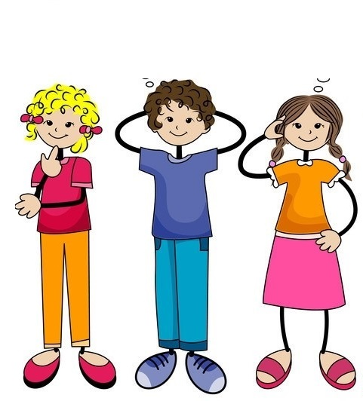

**Виды нарушенной привязанности**

«Размытая» - так мы обозначили часто встречающуюся особенность поведения у детей из интернатных учреждений: ко всем прыгают на руки, с легкостью называют взрослых «мама» и «папа», - и так же легко отпускают. То, что внешне выглядит как неразборчивость в контактах и эмоциональная прилипчивость, по сути представляет собой попытку добрать качество за счет количества. Дети стараются хоть как-нибудь, от разных людей, в сумме получить тепло и внимание, которое им должны были дать близкие.

Дезорганизованная - эти дети научились выживать, нарушая все правила и границы человеческих отношений, отказываясь от привязанности в пользу силы: им не надо, чтобы их любили, они предпочитают, чтобы их боялись. Характерно для детей, подвергавшихся систематическому жестокому обращению и никогда не имевших опыта привязанности. Для них важно, прежде всего, внешний контроль и ограничение разрушительной активности, а затем уже реабилитация.

**Основные проблемы,**

**с которыми сталкиваются дети, пережившие эмоциональные депривации**

1. проблемы со здоровьем, задержки психического развития;
2. деформация социальных контактов (снижение социальной активности, искажение общения с взрослыми, часто не видят границ в общении, обострена реакция на оценку взрослого);
3. зависимость от социальной среды;
4. неумение выстраивать семейные отношения;
5. отсутствия навыков планирования и постановки жизненно важных целей (живут одним днем, не видят будущего, не заполнено реальными планами, не видят цели);
6. низкая коммуникативная компетентность в силу ограниченности социальной среды.





Многие дети из неблагополучных семей проживают в интернатных учреждениях. Они привыкают постоянно жить в коллективе, на полном обеспечении, с позицией «мы государственные дети, нам все должны», со стойким неумением и нежеланием отвечать за свою жизнь.

В условиях воспитания ребенка в интернатных учреждениях формируется особая внутренняя позиция – «психологическое капсулирование», которое характеризуется отсутствием самостоятельности и ответственности за свое поведение. Для этой позиции характерны временная ограниченность или нереалистичность жизненных планов, инфантилизм, отсутствие самостоятельности и неумение и нежелание нести ответственность за свои поступки.

У таких детей нарушается глубинный сценарий, определяющий всю дальнейшую жизнь ребенка. Он может быть обозначен как сценарий «агрессивного неудачника». Эта агрессия принимает либо внутренний характер и тогда выражается в самоуничтожении (алкоголизм, наркомания, проституция, депрессия, попытки суицида), либо это агрессия по отношению к сверстникам и взрослым (хулиганство, воровство и т.д.).

Все это порождает социальную напряженность и определенные проблемы.

В силу условий жизни выпускники интернатных учреждений имеют ряд особенностей психологического характера:

- эмоциональная и социальная депривация (нет норм поведения, неуравновешенность поведения, иждивенческая позиция, развитие агрессивного комплекса, недоверие к внешнему миру, чувство брошенности),

- отсутствие привязанности – бродяжничество, агрессия.

Для детей привязанность - жизненная необходимость в буквальном смысле слова: младенцы, оставленные без эмоционального тепла, могут умереть, несмотря на нормальный уход, а у детей постарше нарушается процесс развития.